Отчет А2 Задача Анализ MERGE+INSERTION SORT
Комиссарова Юлия
Ссылка на репозиторий:
ID посылки: 348679348

Графики с результатами замеров обычного и гибридного алгоритмов сортировки.
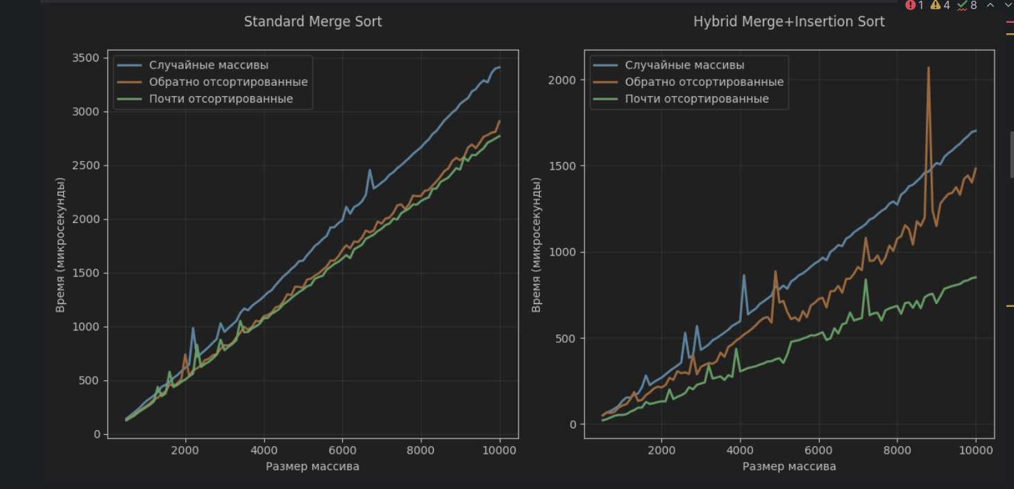
По графикам видно, что случайные массивы в обоих случаях дольше всего сортируются, и почти отсортированные массивы в среднем сортируются быстрее всего.

Строим графики отдельно для каждого типа входных данных. (порог = 40)
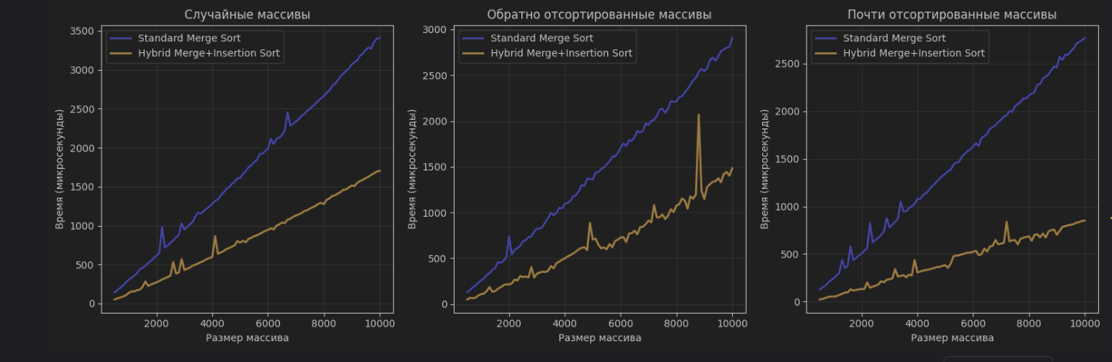
На основе графиков можно сделать вывод, что при пороге = 40 гибридный алгоритм Merge+Insertion Sort на всех тестовых данных показывает лучше результаты (быстрее выполняется). Также время потраченное на гибридный алгоритм с увеличением размена массива растет медленнее, чем у обычного Merge sort.

Проанализируем результаты при разных порогах перехода
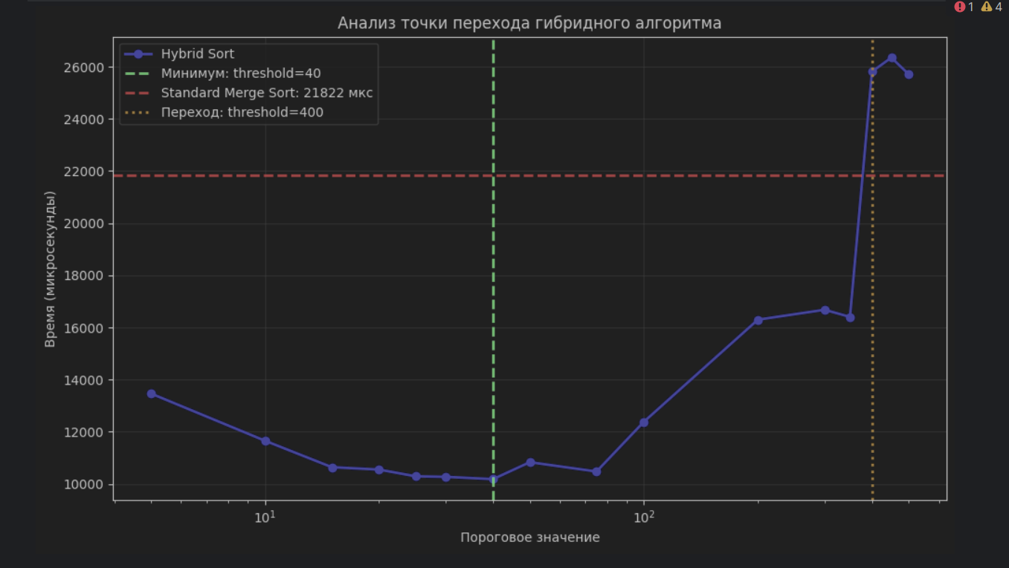
Вывод:
На графике показано, что минимальное значение по времени достигается при переходе на Insertion Sort при размере массива = 40, значит его необходимо использовать в реализации для достижения наилучших результатов. Также показано первое значение(treshold = 400) когда гибридный алгоритм становится медленнее обычного, при этом при значении 350(предыдущая точка на синем графике) гибридный алгоритм все ещё быстрее, значит значение при котором алгоритмы работают за одинаковое время находится между порогами 350 и 400.

